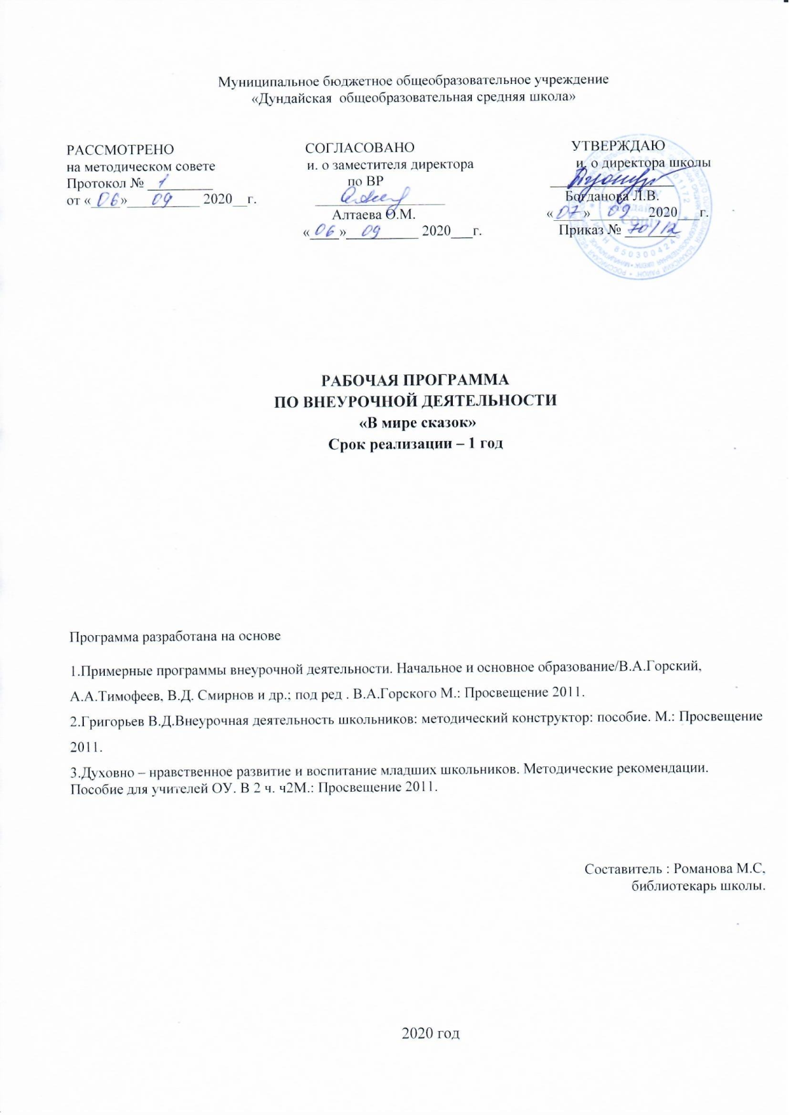

**Планируемые результаты**

**Личностные. Метапредметные результаты освоения**

**курса внеурочной деятельности**

***Личностные результаты:***

* оценивать поступки людей, жизненные ситуации с точки зрения общепринятых норм и ценностей; оценивать конкретные поступки как хорошие или плохие;
* эмоционально воспринимать сказки;
* понимать эмоции других людей, сочувствовать, сопереживать;
* высказывать своё отношение к героям прочитанных сказок к их поступкам.

Средство достижения этих результатов – тексты сказок вопросы и задания к ним, диалоги постоянно действующих героев, обеспечивающие эмоционально-оценочное отношение к прочитанному.

**Метапредметные результаты:**

***Регулятивные УУД***

* с помощью учителя определять и формировать цель деятельности на занятии;
* проговаривать последовательность действий на занятии;
* учиться высказывать своё предположение (версию) на основе работы с иллюстрацией книги;
* с помощью учителя определять последовательность действий на занятии, умение высказывать свою версию на основе полученных знаний;

***Коммуникативные УУД***

* оформлять свои мысли (на уровне предложения или небольшого текста);
* слушать и понимать речь других;
* слушать, осознанно читать и отвечать на вопросы;
* договариваться с одноклассниками совместно с учителем о правилах поведения и общения и следовать им;
* учиться работать в паре, группе; выполнять различные роли (лидера, исполнителя).

***Образовательные результаты внеурочной деятельности школьников***

*Первый уровень результатов* – приобретение школьником социальных знаний (об общественных нормах, об устройстве общества, о социально одобряемых и неодобряемых формах поведения в обществе и т.п.), понимания социальной реальности и повседневной жизни

*Второй уровень результатов* – формирование позитивных отношений школьника к базовым ценностям общества (человек, семья, Отечество, природа, мир, знания, труд, культура), ценностного отношения к социальной реальности в целом.

*Третий уровень результатов* – получение школьником опыта самостоятельного социального действия

***Содержание программы***

1 класс

|  |  |  |
| --- | --- | --- |
| ***Программная тема*** | ***Тема занятия*** | ***Кол-во часов*** |
| *Тема 1.* Вводное занятие  (1 ч) | Вводное занятие. Путешествие в сказку. | 1 |
| *Тема 2.* Сказки о животных  (22 ч) | Русская народная сказка «Репка» и белорусская народная сказка «Пых» | 1 |
|  | Украинская народная сказка «Колосок». | 1 |
|  | Русская народная сказка «Заячья избушка». Латвийская народная сказка «Заячий домик». | 1 |
|  | Русская народная сказка «Заяц – хваста». Д. Н. Мамин – Сибиряк «Сказка про храброго зайца – длинные уши, косые глаза, короткий хвост». | 1 |
|  | Русская народная сказка «Три медведя». | 1 |
|  | Русская народная сказка «Вершки и корешки» | 1 |
|  | Русская народная сказка «Маша и медведь» | 1 |
|  | Русская народная сказка «Кот и лиса» | 1 |
|  | Русская народная сказка «Лиса и заяц» | 1 |
|  | Русская народная сказка «Гуси - лебеди» | 1 |
|  | Русская народная сказка «Лиса и журавль» | 1 |
|  | Русская народная сказка «Лисичка-сестричка и серый волк» | 1 |
|  | Русская народная сказка «Аленушка и лиса» | 1 |
|  | Сказки про зайца, лису и медведя. | 1 |
|  | Русская народная сказка «Колобок» | 1 |
|  | Русская народная сказка « Девочка и лиса» | 1 |
|  | Русская народная сказка « Ходит кот по горе» | 1 |
|  | Русская народная сказка «Петушок – золотой гребешок» | 1 |
|  | Русская народная сказка «Жихарка». | 1 |
|  | Украинская народная сказка «Рукавичка». Сказка «Теремок» в разных обработках. | 3 |
| *Тема 3.* Волшебные сказки (9 ч) | Русская народная сказка «Рукодельница и ленивица» | 1 |
|  | Русская народная сказка «Хаврошечка» | 3 |
|  | Русская народная сказка «По щучьему веленью» | 1 |
|  | Русская народная сказка «Снегурочка» | 1 |
|  | Русская народная сказка «Волшебное кольцо» | 1 |
|  | Русская народная сказка «Цветочек аленький» | 1 |
|  | Русская народная сказка «Лягушка-царевна» | 1 |
| *Тема 4.* Итоговое занятие  (1 ч) | Праздник сказок. Итоговое занятие. | 1 |
|  |  |

|  |
| --- |
| ***Тема 1.* Вводное занятие.**  (Знакомство с выставкой книг «Сказки». Отличительные признаки сказок, как жанра. Беседа-диалог: «Твоя любимая сказка. Чем она тебе нравится?»  ***Тема 2.* Сказки о животных.**  Прослушивание и чтение сказок. Анализ содержания. Пересказ. Отличительные признаки сказок про животных. Герои сказок. Выявление отличительных признаков народной и авторской сказки. Составление вопросов по содержанию сказок. Чтение по ролям, изготовление декораций. Инсценирование сказки. Рисование героев. Просмотр мультфильмов. Разучивание игры «Лиска – лиса». Иллюстрирование. Викторина. |
| ***Тема 3.* Волшебные сказки**.  Прослушивание и чтение сказок. Анализ содержания. Отличительные признаки волшебных сказок. Пересказ. Разучивание игры «Колечко». Инсценировка сказки. Иллюстрирование. Просмотр мультфильма. |
| ***Тема 4.* Итоговое занятие.**  Викторина *«*Путешествие по сказкам». |

**Календарно - тематическое планирование**

Курса внеурочной деятельности

«В мире сказок»

2020-2021 учебный год

|  |  |  |  |  |
| --- | --- | --- | --- | --- |
| № | Дата | | Тема урока | Количество часов |
|  | план | факт | Вводное занятие | 1 |
| 1 |  |  | 1.1. Путешествие в сказку | 1 |
|  |  |  | Сказки о животных | 1 |
|  |  |  | 1.1. Русская народная сказка «Репка» и белорусская народная сказка «Пых» | 1 |
|  |  |  | 1.2. Украинская народная сказка «Колосок». | 1 |
|  |  |  | 1.3. Русская народная сказка «Заячья избушка». Латвийская народная сказка «Заячий домик». | 1 |
|  |  |  | 1.4. Русская народная сказка «Заяц – хваста». Сравнение с авторской сказкой Д. Н. Мамина – Сибиряка «Сказка про храброго зайца – длинные уши, косые глаза, короткий хвост». | 1 |
|  |  |  | 1.5. Русская народная сказка «Три медведя». | 1 |
|  |  |  | 1.6. Русская народная сказка «Вершки и корешки» | 1 |
|  |  |  | 1.7. Русская народная сказка «Маша и медведь» | 1 |
|  |  |  | 1.8. Русская народная сказка «Кот и лиса» | 1 |
|  |  |  | 1.9. Русская народная сказка «Лиса и заяц» | 1 |
|  |  |  | 1.10. Русская народная сказка «Гуси - лебеди» | 1 |
|  |  |  | 1.11. Русская народная сказка «Лиса и журавль» | 1 |
|  |  |  | 1.12. Русская народная сказка «Лисичка-сестричка и серый волк» | 1 |
|  |  |  | 1.13. Русская народная сказка «Аленушка и лиса» | 1 |
|  |  |  | 1.14. Сказки про зайца, лису и медведя. | 1 |
|  |  |  | 1.15. Русская народная сказка «Колобок» | 1 |
|  |  |  | 1.16. русская народная сказка «Девочка и лиса» | 1 |
|  |  |  | 1.17 Русская народная сказка «Ходит кот по горе» | 1 |
|  |  |  | 1.18. Русская народная сказка «Петушок – золотой гребешок» | 1 |
|  |  |  | 1.19. Русская народная сказка «Жихарка». | 1 |
|  |  |  | 1.20. Украинская народная сказка «Рукавичка». Сказка «Теремок» в разных обработках. | 3 |
| **Волшебные сказки** | | | | |
|  |  |  | 1.1 Русская народная сказка «Рукодельница и ленивица» | 1 |
|  |  |  | 1.2. Русская народная сказка «Хаврошечка» | 3 |
|  |  |  | 1.3. Русская народная сказка «По щучьему веленью» | 1 |
|  |  |  | 1.4. Русская народная сказка «Снегурочка» | 1 |
|  |  |  | 1.5. Русская народная сказка «Волшебное кольцо» | 1 |
|  |  |  | 1.6. Русская народная сказка «Цветочек аленький» | 1 |
|  |  |  | 1.7. Русская народная сказка «Лягушка-царевна» | 1 |
|  | **Итоговое занятие** | | | |
|  |  |  | * 1. Праздник сказок (Отчет кружка) | 1 |